АКАДЕМИЈА ТЕХНИЧКО-УМЕТНИЧКИХ СТРУКОВНИХ СТУДИЈА БЕОГРАД
ОДСЕК ВИСОКА ШКОЛА ЕЛЕКТРОТЕХНИКЕ И РАЧУНАРСТВА

Алекса Стојановић
АУТОШКОЛА - ПРОЈЕКТОВАЊЕ И ИМПЛЕМЕНТАЦИЈА РЕЛАЦИОНЕ БАЗЕ ПОДАТАКА У MS SQL SERVER ОКРУЖЕЊУ
- завршни рад -

Београд, јул 2026.

Кандидат: Стојановић Алекса
Број индекса: 4/22
Студијски програм: НРТ
Тема: Аутошкола - релационе базе података
Основни задаци:
1. Представљање теоријских основа релационих база података и преглед технологија коришћених у оквиру рада.
2. Пројектовање и имплементација релационе базе података за потребе аутошколе у MS SQL Server окружењу.
3. Креирање погледа, функција, процедура са трансакцијама, тригера и индекса, као и анализа перформанси коришћењем Execution Plan-а.

Ментор:
др Габријела Димић, виши предавач
АТУСС, Одсек ВИШЕР
Београд, јул 2026. године.

РЕЗИМЕ
Кључне речи:
ABSTRACT:
Key words:

Садржај
1 УВОД 7
2 ФАЗЕ РАЗВОЈА БАЗЕ ПОДАТАКА 8
2.1 Прикупљање и анализа захтева 8
2.2 Пројектовање, односно моделовање 8
2.3 Имплементација 8
2.4 Тестирање 9
2.5 Одржавање 9
3 ТЕХНОЛОГИЈЕ КОРИШЋЕНЕ У РАДУ 10
3.1 SQL и T-SQL 10
3.2 MS SQL Server 10
3.3 SQL Server Management Studio 10
3.4 SAP PowerDesigner 11
4 ТЕОРИЈСКЕ ОСНОВЕ БАЗЕ ПОДАТАКА 12
4.1 Основни концепти модела података 12
4.1.1 Релациони и нерелациони модел података 12
4.1.2 Основе релационог модела 12
4.1.3 Ентитети, атрибути, релације 12
4.2 Основне групе SQL наредби 13
4.3 Структура и ограничења релационе базе 14
4.3.1 Примарни и страни кључеви 14
4.3.2 Интегритет података 14
4.4 Организација и оптимизација базе података 14
4.4.1 Нормализација 15
4.4.2 Индекси 15
4.4.3 Трансакције 15
4.4.4 Одабрани објекти базе података 16
5 AНАЛИЗА ЗАХТЕВА СИСТЕМА 18
5.1 Опис проблема 18
5.2 Корисничке улоге 18
5.3 Захтеви система 18
5.3.1 Основне могућности система 19
5.3.2 Квалитет и правила рада система 19
6 ПРОЈЕКТОВАЊЕ БАЗЕ ПОДАТАКА 21
6.1 Концептуални модел 21
6.1.1 Идентификација ентитета 21
6.1.2 Везе између ентитета 21
6.2 Логички модел 21
6.2.1 Превођење ентитета у табеле 21
6.2.2 Дефинисање примарних и страних кључева 21
6.3 Физички модел 21
6.3.1 Типови податакаv 21
6.3.2 Ограничења над колонама 21
6.4 Табеле у бази података 21
6.5 Везе у бази података 21
6.6 Ограничења интегритета 21
7 ИМПЛЕМЕНТАЦИЈА БАЗЕ ПОДАТАКА 22
7.1 Креирање базе и табела 22
7.1.1 Креирање базе података 22
7.1.2 Креирање основних табела 22
7.1.3 Дефинисање веза између табела 22
7.2 Унос тест података 22
7.3 Упити 22
7.4 Погледи 22
7.5 Функције 22
7.6 Процедуре и трансакције 22
7.6.1 Складиштене процедуре 22
7.6.2 Трансакције 22
7.7 Тригери 22
8 БЕЗБЕДНОСТ И ЗАШТИТА ПОДАТАКА 23
8.1 Корисничке улоге и права приступа 23
8.2 Заштита личних података кандидата 23
8.3 Резервне копије базе података 23
8.4 Опоравак базе у случају губитка података 23
9 ОПТИМИЗАЦИЈА И АНАЛИЗА ПЕРФОРМАНСИ 24
9.1 Execution Plan 24
9.2 Индекси 24
9.2.1 Индекси над примарним и страним кључевима 24
9.2.2 Индекси над колонама које се често претражују 24
9.3 Анализа најчешћих упита читања 24
10 СМЕРНИЦЕ ЗА УНАПРЕЂЕЊЕ ОПИСАНОГ СИСТЕМА 25
11 ЗАКЉУЧАК 26
12 ИНДЕКС ПОЈМОВА 27
13 ЛИТЕРАТУРА 28
14 СПИСАК СЛИКА 29
15 ПРИЛОЗИ 30
16 ИЗЈАВА О АКАДЕМСКОЈ ЧЕСТИТОСТИ 31

УВОД
Предмет овог рада је пројектовање и имплементација релационе базе података за потребе аутошколе. База је осмишљена тако да омогући евиденцију кандидата, запослених, обука, часова, возила, полагања, уплата и других података који су важни за свакодневно пословање.
Циљ рада је да се прикаже цео поступак развоја базе података, од анализе захтева и израде модела, до физичке имплементације у MS SQL Server окружењу. Посебна пажња посвећена је интегритету података, објектима базе података и анализи перформанси најчешћих упита.
Рад је организован тако да се најпре објасне технологије и теоријске основе, а затим се те основе примене на конкретан систем аутошколе кроз моделе, SQL скрипте, процедуре, функције, тригере и индексе.

ФАЗЕ РАЗВОЈА БАЗЕ ПОДАТАКА
Развој базе података представља поступак у ком се пословни проблем постепено преводи у уређен и употребљив информациони систем. Тај поступак се не своди само на писање SQL наредби, већ обухвата разумевање захтева, пројектовање модела, имплементацију, проверу исправности и касније одржавање базе. У овом раду тај ток је примењен на пословање аутошколе, где је потребно повезати податке о кандидатима, запосленима, обукама, часовима, возилима, полагањима и уплатама. [5]

Прикупљање и анализа захтева
Прва фаза развоја базе података односи се на прикупљање и анализу захтева. У овој фази се утврђује које податке систем треба да чува, ко ће те податке користити и која правила морају да важе у свакодневном раду. Код система аутошколе то значи да је потребно сагледати цео ток пословања, од уписа кандидата до завршетка обуке, полагања и финансијске евиденције.
На основу анализе захтева издвајају се главне целине система. У овом случају то су кандидати, запослени и њихове функције, категорије возачке дозволе, обуке, часови, групе, возила, полагања, ценовник и уплате. Поред самих података, у овој фази се уочавају и пословна правила, као што су јединственост ЈМБГ-а, повезаност обуке са кандидатом и категоријом, као и потреба да се уплате везују за конкретну обуку.

Пројектовање, односно моделовање
Након анализе захтева следи пројектовање базе података. Циљ ове фазе је да се пословни захтеви прикажу кроз модел који јасно показује структуру података и њихове међусобне везе. Пројектовање се најчешће посматра кроз концептуални, логички и физички модел, при чему сваки наредни модел садржи више техничких детаља. [5]
У оквиру овог рада моделовање је урађено помоћу алата SAP PowerDesigner. Тај алат омогућава визуелно представљање ентитета, атрибута и релација, што олакшава разумевање система пре саме имплементације. На тај начин се пре креирања табела могу уочити непотребна понављања, неодговарајуће везе и делови модела које треба додатно нормализовати. [6]

Имплементација
Имплементација представља фазу у којој се пројектовани модел претвара у физичку базу података. У овом раду имплементација је изведена у MS SQL Server систему, коришћењем SQL и Transact-SQL наредби. У тој фази креирају се табеле, дефинишу примарни и страни кључеви, додају ограничења, подразумеване вредности и остали објекти базе података. [7] [9]
Поред основних табела, у имплементацији су креирани и погледи, функције, процедуре са трансакцијама, тригери и индекси. Ови објекти омогућавају да база не буде само место за чување података, већ и део система који контролише исправност података, поједностављује читање информација и подржава важне пословне операције.

Тестирање
Тестирање базе података служи да се провери да ли креирани модел и SQL објекти исправно подржавају постављене захтеве. У овој фази се база попуњава пробним подацима и проверавају се различити сценарији коришћења, као што су упис кандидата, креирање обуке, заказивање часова, евиденција полагања и унос уплата.
Поред провере да ли се упити извршавају без грешке, важно је проверити и да ли ограничења, процедуре и тригери спречавају неисправне уносе. На пример, тестира се да ли систем дозвољава дупли ЈМБГ, да ли се страна кључна поља правилно повезују и да ли трансакције враћају податке у претходно стање ако дође до грешке у току извршавања.

Одржавање
Одржавање базе података почиње након њене прве имплементације и наставља се током целог животног века система. Како се пословање мења, могу се јавити нови захтеви, нове врсте извештаја или потреба за изменом постојећих правила. Због тога је важно да структура базе буде јасна и да су објекти организовани тако да се касније могу лако проширивати.
У одржавање спадају и задаци као што су праћење перформанси, анализа упита, додавање или измена индекса и провера да ли база и даље чува податке на исправан начин. Код система аутошколе то је посебно важно јер се подаци стално допуњују новим кандидатима, часовима, полагањима и финансијским евиденцијама.

ТЕХНОЛОГИЈЕ КОРИШЋЕНЕ У РАДУ
За израду рада коришћене су технологије које покривају две главне целине: пројектовање базе података и њену имплементацију. За моделовање је коришћен SAP PowerDesigner, док су за физичку реализацију базе коришћени T-SQL, MS SQL Server и SQL Server Management Studio.

SQL и T-SQL
SQL је стандардизовани декларативни језик за рад са релационим базама података. Настао је седамдесетих година двадесетог века, у оквиру развоја релационог модела података, а временом је постао основни језик за комуникацију са системима за управљање базама података. То што је SQL декларативни језик значи да корисник описује шта жели да добије из базе, а не пише корак по корак како база треба да дође до резултата. Сам систем за управљање базом одлучује на који начин ће захтев бити извршен.
У MS SQL Server окружењу користи се Transact-SQL, односно Microsoft-ова варијанта SQL језика. T-SQL задржава основне SQL наредбе за креирање, измену и читање података, али додаје могућности за писање сложеније логике унутар базе. То подразумева употребу променљивих, условних наредби, процедура, функција, тригера, трансакција и обраду грешака. Због тога се у овом раду T-SQL користи у деловима базе који, поред основног рада са подацима, садрже и пословну логику. [9]

MS SQL Server
MS SQL Server је систем за управљање релационим базама података, односно серверски део који физички чува податке и извршава SQL упите. За разлику од SQL Server Management Studio алата, који служи као графичко окружење за рад са базом, SQL Server представља сам механизам базе података. Он управља табелама, индексима, трансакцијама, ограничењима интегритета, правима приступа и начином извршавања упита. [7]
Поред SQL Server-а постоје и други системи за управљање релационим базама података, као што су MySQL, PostgreSQL и Oracle Database. Ови системи такође могу да подрже објекте као што су погледи, процедуре, функције, тригери, трансакције и индекси, али се разликују по синтакси, алатима и начину анализе извршавања упита. У овом раду је изабран MS SQL Server зато што у комбинацији са SQL Server Management Studio алатом омогућава једноставну реализацију и приказ свих захтева рада, укључујући T-SQL објекте, трансакције, индексе и анализу перформанси преко Execution Plan-а.

SQL Server Management Studio
SQL Server Management Studio, односно SSMS, представља радно окружење преко ког се корисник повезује на MS SQL Server и управља базом података. SSMS сам не чува податке и не извршава упите, већ служи као алат преко ког се SQL наредбе шаљу SQL Server-у, а добијени резултати приказују кориснику. [8]
SSMS је у овом раду изабран зато што обједињује више корисних алата потребних за израду и проверу базе података. Query Editor омогућава писање и покретање SQL скрипти, Object Explorer приказује структуру сервера и базе података, а прозори Results и Messages омогућавају преглед резултата и порука након извршавања упита. Посебно је значајан Execution Plan, јер приказује начин на који SQL Server извршава упит и помаже у одлуци где је потребно додати индекс или изменити упит. [8]

SAP PowerDesigner
SAP PowerDesigner је алат за пројектовање и моделовање база података. У овом раду је коришћен зато што омогућава да се база података најпре прикаже кроз моделе, пре него што се крене у њену физичку имплементацију у SQL Server-у. На тај начин је било могуће јасно приказати табеле, атрибуте, примарне и стране кључеве, као и везе између различитих делова система. [6]
PowerDesigner је изабран зато што физички модел у њему не служи само као слика структуре базе, већ може да буде основа за генерисање SQL кода. Када се у физичком моделу дефинишу табеле, атрибути, типови података, примарни и страни кључеви, PowerDesigner може на основу тог модела да формира SQL скрипту за креирање базе. То је значајно јер омогућава да моделовање и имплементација буду повезани, а не два потпуно одвојена корака.

ТЕОРИЈСКЕ ОСНОВЕ БАЗЕ ПОДАТАКА
Теоријске основе база података објашњавају појмове који су неопходни за разумевање пројектованог система. У овом поглављу описани су основни концепти модела података, структура релационе базе, ограничења интегритета, нормализација, индекси и трансакције. Ови појмови су важни зато што директно утичу на начин на који је база аутошколе пројектована и имплементирана.

Основни концепти модела података
Модел података представља начин да се подаци из реалног система опишу кроз јасну структуру. Он помаже да се препознају битне целине, њихова својства и односи између њих. У систему аутошколе модел података омогућава да се пословне целине, као што су кандидат, обука, час, возило и уплата, прикажу као повезани делови једне базе.

Релациони и нерелациони модел података
Релациони модел података заснива се на табелама, редовима и колонама. Свака табела представља једну врсту података, док се везе између табела успостављају помоћу кључева. Овај модел је погодан када су подаци добро структурирани и када је важно очувати тачност веза између њих. [1] [2]
Нерелациони модели података користе другачије начине чувања података, као што су документи, парови кључ-вредност или графови. Они могу бити погодни за системе у којима се структура података често мења или није строго дефинисана. За систем аутошколе релациони модел је природнији избор, јер постоје јасне целине и строга правила повезивања података.

Основе релационог модела
У релационом моделу подаци се чувају у табелама. Табела има колоне које описују особине података и редове који представљају конкретне записе. На пример, табела Кандидат може да садржи колоне за име, презиме, ЈМБГ, телефон и адресу електронске поште, док сваки ред представља једног кандидата. [1]
Важна особина релационог модела је могућност повезивања табела. Уместо да се исти подаци понављају на више места, табеле се повезују преко примарних и страних кључева. Тако се, на пример, обука повезује са кандидатом, категоријом возачке дозволе и инструктором, док се уплата повезује са конкретном обуком.

Ентитети, атрибути, релације
Ентитет представља објекат или појаву из реалног система о којој је потребно чувати податке. У систему аутошколе ентитети су, на пример, кандидат, запослени, обука, час, возило, полагање и уплата. Препознавање ентитета је први корак у одређивању табела које ће постојати у бази.
Атрибути представљају особине ентитета. На пример, кандидат може имати атрибуте као што су име, презиме, ЈМБГ, телефон и адреса електронске поште, док возило може имати регистрацију, марку, модел и годиште. На основу атрибута се касније дефинишу колоне у табелама.
Релације описују начин на који су ентитети међусобно повезани. У релационом моделу најчешће се јављају следеће врсте веза:
- Веза један-према-један (1:1) значи да једном запису из једне табеле одговара највише један запис из друге табеле.
- Веза један-према-више (1:N) значи да један запис из једне табеле може бити повезан са више записа из друге табеле.
- Веза више-према-више (N:M) значи да више записа из једне табеле може бити повезано са више записа из друге табеле. У релационој бази ова врста везе најчешће се реализује помоћном табелом.
Одређивање врсте релације важно је зато што утиче на начин моделовања базе. Код везе 1:N страни кључ се најчешће поставља у табелу која се налази на страни „више”. Код везе N:M потребно је увести помоћну табелу која повезује две главне табеле. На тај начин се већ у фази моделовања одређује како ће подаци бити повезани и како ће касније бити реализовани у физичком моделу базе..

Основне групе SQL наредби
SQL наредбе су инструкције које корисник задаје систему за управљање базом података. Помоћу њих се дефинише структура базе, уносе и мењају подаци, читају подаци из табела и управља радом базе. Према намени, SQL наредбе се могу поделити у неколико група:
- DDL (Data Definition Language) обухвата наредбе које се користе за дефинисање структуре базе података. У ову групу спадају наредбе као што су CREATE, ALTER и DROP. Помоћу њих се креирају и мењају табеле, ограничења, индекси и други објекти базе.
- DML (Data Manipulation Language) обухвата наредбе које се користе за рад са подацима унутар већ дефинисаних табела. У ову групу спадају INSERT, UPDATE и DELETE. Ове наредбе омогућавају унос нових података, измену постојећих података и брисање података из табеле.
- DQL (Data Query Language) односи се на наредбе за читање података из базе. Основна DQL наредба је SELECT. Помоћу SELECT наредбе могуће је добити податке из једне или више табела, приказати само одређене колоне и комбиновати податке који су међусобно повезани.
- DCL (Data Control Language) односи се на контролу права приступа
- TCL (Transaction Control Language) обухвата наредбе за управљање трансакцијама, као што су COMMIT и ROLLBACK.
Клаузуле су делови SQL упита којима се прецизније одређује како се подаци читају, филтрирају, повезују, групишу или сортирају. Најчешће коришћене клаузуле су:
- WHERE се користи за филтрирање редова који испуњавају задати услов
- JOIN за повезивање података из више табела
- GROUP BY за груписање резултата
- HAVING за филтрирање груписаних резултата
- ORDER BY за сортирање приказаних података
- JOIN за повезивање кандидата са обуком [1] [2] [9]

Структура и ограничења релационе базе
Структура релационе базе обухвата табеле, колоне, типове података, кључеве и ограничења. Ограничења имају важну улогу јер дефинишу правила која подаци морају да испуне пре него што буду уписани у базу. На тај начин база не чува само податке, већ активно учествује у очувању њихове исправности.

Примарни и страни кључеви
Примарни кључ је атрибут или група атрибута који јединствено идентификују ред у табели. Он омогућава да сваки запис буде недвосмислено препознат. У овом раду примарни кључеви су реализовани као целобројне вредности са аутоматским увећањем, што значи да база приликом уноса новог реда сама додељује наредну вредност примарног кључа.
Страни кључ служи за повезивање једне табеле са другом. Он обезбеђује да вредност у једној табели мора да постоји као примарни кључ у другој табели. На пример, Obuka.Kandidat_id повезује обуку са кандидатом, док Cas.Obuka_id повезује час са обуком. На овај начин се чува референцијални интегритет података. [1] [2]

Интегритет података
Интегритет података означава тачност, потпуност и доследност података у бази. У релационим базама података интегритет се обезбеђује кроз примарне кључеве, стране кључеве, ограничења типа NOT NULL, UNIQUE, CHECK и DEFAULT, као и кроз додатну логику у процедурама и тригерима. [1] [2]
У овом раду посебно су важне следеће врсте интегритета података:
- Интегритет ентитета подразумева да сваки ред у табели има јединствену идентификацију. За то се користи PRIMARY KEY ограничење, које обезбеђује да сваки запис у табели има јединствену вредност примарног кључа.
- Референцијални интегритет односи се на исправност веза између табела. За то се користи FOREIGN KEY ограничење, које обезбеђује да вредност у једној табели мора да постоји као примарни кључ у другој табели. На пример, обука не може бити повезана са кандидатом који не постоји у табели кандидата.
- Доменски интегритет подразумева да вредности у колонама буду у складу са дефинисаним типом података и ограничењима. За то се користе NOT NULL, CHECK и DEFAULT ограничења. NOT NULL спречава да обавезно поље остане празно, CHECK проверава да ли вредност испуњава задати услов, а DEFAULT поставља подразумевану вредност ако она није посебно унета.
- Јединственост података обезбеђује се UNIQUE ограничењем. Оно спречава да се у табели појаве две исте вредности у колони која мора бити јединствена. На пример, ЈМБГ кандидата или запосленог не треба да се понови у више редова.

Организација и оптимизација базе података
Добро пројектована база података треба да буде и логички исправна и довољно ефикасна за употребу. Организација базе односи се на правилну поделу података по табелама и доменима, док се оптимизација односи на начине да се упити извршавају брже и са мање непотребног читања података.

Нормализација
Нормализација је поступак организовања података у релационој бази тако да се смањи понављање података и избегну проблеми приликом уноса, измене и брисања. Она помаже да свака табела има јасну улогу и да се подаци чувају на месту ком природно припадају.
Најчешће се посматрају прва, друга и трећа нормална форма:
- Прва нормална форма (1NF) подразумева да су вредности у пољима атомичне, односно да се у једном пољу не чува више различитих вредности. Поред тога, сваки запис у табели треба да буде јединствено препознат преко примарног кључа.
- Друга нормална форма (2NF) подразумева да табела најпре испуњава услове прве нормалне форме. Поред тога, сви атрибути који нису део примарног кључа треба да зависе од целог примарног кључа, а не само од његовог дела.
- Трећа нормална форма (3NF) подразумева да табела испуњава услове друге нормалне форме и да не постоје транзитивне зависности. То значи да не-кључни атрибути не треба да зависе једни од других, већ од примарног кључа. [3]
У бази аутошколе нормализација се види кроз раздвајање података у више повезаних табела. На пример, подаци о кандидату не чувају се поново у табели Обука, већ се обука повезује са кандидатом преко страног кључа. Исто важи и за категорије возачке дозволе, типове обуке, ценовник и друге помоћне целине. Оваква организација смањује дуплирање података и олакшава касније измене, јер се један податак мења на једном месту.

Индекси
Индекси су структуре које омогућавају бржи проналазак података у табели. Они су посебно корисни над колонама које се често користе у WHERE условима, JOIN повезивањима и ORDER BY сортирањима. У релационим базама података индекси се најчешће организују као B-tree структура, која омогућава да систем не мора да чита целу табелу ред по ред, већ може брже да пронађе тражени опсег или конкретну вредност. Добро изабран индекс може значајно да смањи број прочитаних редова и убрза извршавање упита. [4]
Индекси нису потребни на свакој колони, јер сваки индекс заузима простор и успорава операције уноса, измене и брисања. Због тога су у овом раду индекси разматрани на основу реалних начина читања података, као што су часови по инструктору и датуму, обуке по кандидату, уплате по датуму и запослени по функцији.

Трансакције
Трансакција представља скуп повезаних операција над базом података које се извршавају као једна логичка целина. Ако су све операције успешно извршене, промене се трајно потврђују наредбом COMMIT. Уколико дође до грешке, наредбом ROLLBACK поништавају се све промене настале од почетка трансакције. На тај начин спречава се настанак непотпуних и међусобно неусаглашених података. [2] [9]
У систему аутошколе трансакције су корисне у процедурама које обављају више повезаних корака. На пример, приликом заказивања часа или евидентирања уплате потребно је проверити више услова и тек након тога уписати податке. Ако неки услов није испуњен, трансакција омогућава да се све започете промене пониште.
Поуздано извршавање трансакција описује се ACID особинама:
- Атомичност (Atomicity) обезбеђује да се све операције у оквиру трансакције изврше успешно или да се све пониште.
- Доследност (Consistency) обезбеђује да база након завршетка трансакције пређе из једног исправног стања у друго.
- Изолованост (Isolation) одређује да истовремене трансакције не смеју неконтролисано да утичу једна на другу.
- Трајност (Durability) гарантује да успешно потврђене промене остају сачуване и након прекида рада система. [2] [9]

Одабрани објекти базе података
Поред табела, ограничења и индекса, релационе базе података могу садржати и додатне трајно сачуване објекте који олакшавају рад са подацима и омогућавају да се део логике система реализује унутар саме базе. У овом раду посебно су значајни погледи, функције, процедуре и тригери, јер се они касније користе у практичном делу рада за приказ конкретне реализације система аутошколе. Трансакције се разматрају одвојено, пошто представљају механизам управљања извршавањем операција, а не трајно сачувани објекат базе. [1] [2] [9]
- Погледи - представљају сачуване упите који приказују податке из једне или више табела. Корисни су када је потребно поједноставити читање података или често користити исти сложени упит.
- Функције - су објекти базе који на основу улазних параметара враћају одређену вредност или табеларни резултат. Користе се када се иста логика читања или израчунавања понавља на више места.
- Процедуре - представљају трајно сачуване објекте базе који садрже скуп SQL, односно T-SQL наредби и пословну логику. Могу да имају параметре, услове и обраду грешака и могу се позивати више пута. Процедура и трансакција немају исту улогу: процедура одређује које операције треба извршити, док трансакција обезбеђује да се више повезаних операција заједно потврди или поништи. Једна процедура може у себи садржати трансакцију.
- Тригери - су објекти који се аутоматски покрећу као реакција на догађај у табели, најчешће након уноса, измене или брисања података. Користе се када база треба сама да изврши додатну проверу или промену података.

AНАЛИЗА ЗАХТЕВА СИСТЕМА
Сврха анализе захтева система јесте да читаоцу прикаже везу између свакодневног пословања аутошколе и базе података која се описује у наредним поглављима. Пословању аутошколе приступа се као проблему организације података, праћења пословних процеса и ефикасног коришћења расположивих ресурса. Да би се тај проблем правилно разумео, потребно је описати свакодневни ток рада аутошколе, као и податке и ограничења који се у том процесу јављају.

Опис проблема
Аутошкола по закону мора да води евиденцију о мноштву повезаних података, на основу којих треба да извештава надлежне институције. Потребно је чувати податке о кандидатима, запосленима, возилима, различитим обукама, часовима, полагањима и уплатама. Чување ових података ручно или у неповезаним документима смањује контролу над пословањем и ресурсима којима фирма располаже. Лако може доћи до грешака, дуплирања или губљења података. За фирму са оваквом одговорношћу такве ствари нису прихватљиве.
Један од најбољих начина решавања ових проблема је јединствена база података, која треба да обезбеди тачност података, повезаност између различитих делова система и брз приступ информацијама које су важне за свакодневни рад.
На пример, за једног кандидата потребно је знати за коју категорију похађа обуку, који инструктор је задужен за њега, које часове је имао, које уплате су извршене и какав је резултат његовог полагања. Сви ови подаци припадају различитим целинама, али у исто време морају да буду међусобно повезани како би систем био употребљив.

Корисничке улоге
У систему аутошколе може се препознати више корисничких улога. Свака улога има другачије потребе и користи различите делове система.
Администратор је корисник који има најшири приступ систему. Он може да уноси и мења податке о кандидатима, запосленима, обукама, часовима, полагањима и уплатама.
Запослени у администрацији користи систем за свакодневну евиденцију. Његов задатак је да уписује кандидате, прати њихове обуке, евидентира уплате и припрема податке потребне за организацију наставе и полагања.
Инструктор користи систем за преглед својих часова и кандидата са којима ради. За инструктора су посебно важни подаци о распореду часова, статусу обуке и возилу које се користи за практичну наставу.
Кандидат је особа која похађа обуку у аутошколи. Иако у овом раду није реализована апликација за директан приступ кандидата систему, база чува све податке који се односе на његову обуку, часове, полагања и уплате.

Захтеви система
Захтеви система представљају оно што база података, са техничке стране, треба да омогући. Како би захтеви били прегледнији, подељени су на: основне могућности система и na квалитет и правила рада система. Основне могућности система описују шта систем треба да омогући корисницима, док квалитет и правила рада описују поузданост, тачност, доследност и ефикасност система.

Основне могућности система
Основне могућности система у овом раду описане су кроз основни ток пословања аутошколе. На тај начин се јасно види које податке систем мора да чува и које операције треба да подржи.
Рад аутошколе започиње уписом кандидата. Приликом уписа потребно је евидентирати основне личне и контакт податке кандидата, као што су име, презиме, ЈМБГ, телефон и адреса електронске поште.
Након уписа, кандидат се упицује на обуку, која може бити теоријска, практична или обука из прве помоћи. Генерални ток обуке за полагање једне категорије може се представити редоследом: теоријска обука, прва помоћ и практична обука. Обука представља срж система, јер се преко ње кандидату додељује инструктор који води обуку.
Током обуке, администрација организује теоријске или практичне часове. За сваки час потребно је знати датум, време почетка и краја, инструктора и локацију одржавања.
Поред часова, систем треба да омогући евиденцију возила која се користе у практичној обуци. За свако возило потребно је чувати основне податке о возилу и категорију возачке дозволе за коју се возило користи. Ова евиденција омогућава бољу контролу доступних возила.
По завршетку основног дела обуке, кандидат приступа полагању. Приликом полагања учествује и представник надлежне установе, због чега је потребно имати информације о томе ко присуствује полагању, када је заказан термин, који је тип полагања и какав је резултат полагања.
Финансијски део пословања обухвата евиденцију уплата кандидата. Ова евиденција је важна јер омогућава праћење измирених обавеза кандидата и наставак кандидата кроз различите врсте обуке у аутошколи.
Поред наведених целина, систем треба да омогући и евиденцију запослених и њихових функција. Један запослени може имати више функција у аутошколи, као што су инструктор, предавач, администратор или друга улога.
Овако описан ток пословања представља основу за препознавање главних функционалних захтева и касније пројектовање табела у бази података.

Квалитет и правила рада система
База података треба да обезбеди тачност и доследност података. То значи да систем не сме да дозволи унос података који нису исправни, као што је кандидат без имена или час који није повезан са постојећим инструктором.
Један од важних захтева за квалитетан рад система је спречавање дуплирања података. На пример, ЈМБГ кандидата и запосленог треба да буде јединствен, јер представља податак који идентификује особу.
Систем треба да буде организован тако да се подаци могу лако проширивати. Уколико се у будућности појави потреба за новим категоријама, новим типовима обуке или додатним извештајима, структура базе треба да омогући такво проширење без великих измена.
Такође, база треба да омогући ефикасно читање података. Због тога је потребно анализирати најчешће упите и додати индексе на колоне које се често користе у претрази, повезивању табела и сортирању.

ПРОЈЕКТОВАЊЕ БАЗЕ ПОДАТАКА
Пројектовање базе података у овом раду изведено је кроз три нивоа модела: концептуални, логички и физички. Оваква подела омогућава да се систем најпре сагледа као пословни проблем, затим као структура табела и веза, а на крају као конкретна имплементација у MS SQL Server окружењу.
Модели су израђени у SAP PowerDesigner алату. Концептуални модел приказује главне пословне целине аутошколе, логички модел приказује табеле, кључеве и кардиналности, док физички модел приказује типове података, ограничења, индексе и техничке детаље који су потребни за креирање базе. [6]

Концептуални модел
Концептуални модел приказује основне појмове система аутошколе без детаља који су везани за конкретан систем за управљање базом података. У овом моделу су издвојене целине као што су:

- Кандидат
- Запослени
- Обука
- Час
- Полагање
- Возило
- Уплата
- Ценовник
- Група
- Tип обуке
- Kатегорија возачке дозволе.

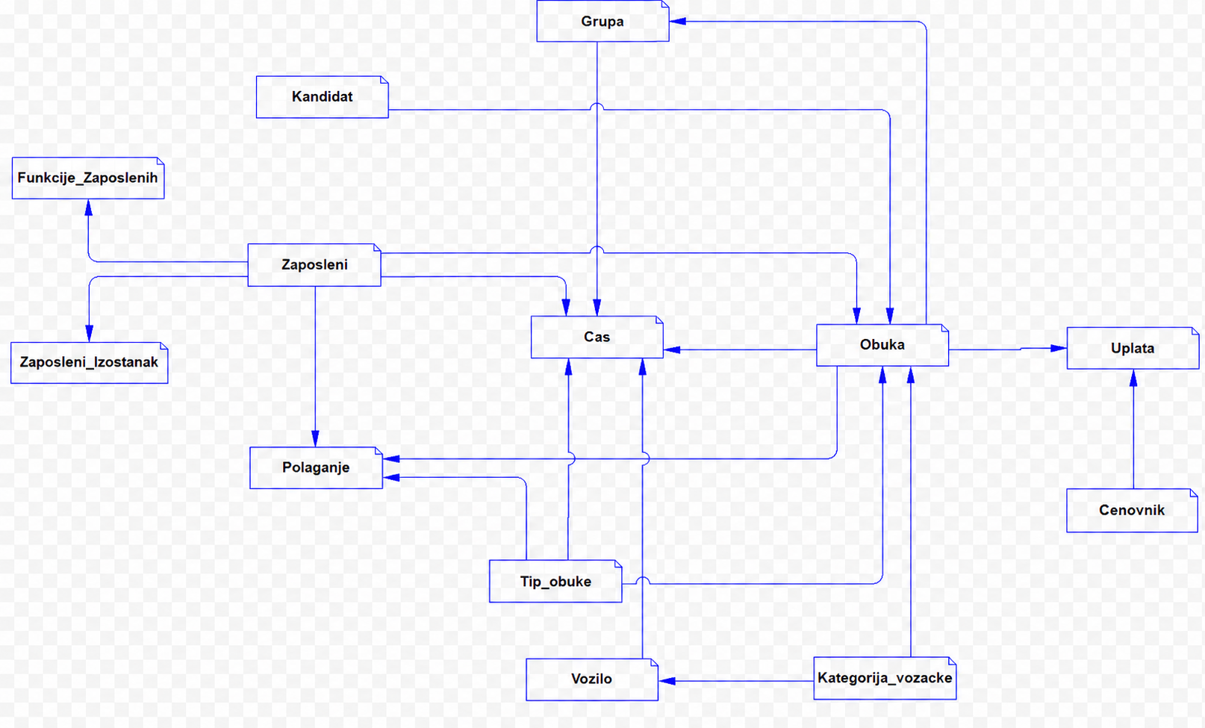
Циљ концептуалног модела је да се покаже како су главни делови пословања повезани. На пример, кандидат похађа обуку, обука садржи часове, запослени води обуку или час, возило се користи у практичној настави, а уплата се односи на обуку и ставку ценовника.

Слика 1. Концептуални модел базе података аутошколе

Идентификација ентитета
Ентитети су одређени на основу пословних података које аутошкола мора да прати у свакодневном раду. Као главни ентитети издвојени су кандидат, запослени, обука, час, полагање, возило, уплата и ценовник.
Поред главних ентитета постоје и помоћне целине које описују шифарнике и организацију рада, као што су категорија возачке дозволе, тип обуке, група и функције запослених. Оне омогућавају да се подаци не понављају и да се систем лакше проширује.

Везе између ентитета
Везе у концептуалном моделу приказују ток пословања аутошколе. Кандидат може имати више обука, обука може имати више часова и уплата, а запослени може бити повезан са обукама, часовима, полагањима и изостанцима.
У концептуалном моделу нису посебно наглашене све спојне табеле, јер је њихова улога технички јаснија у логичком и физичком моделу. На пример, однос између полагања и кандидата се у физичком моделу реализује преко табеле Polaganje_kandidat, док се у концептуалном моделу посматра као пословна веза између обуке и полагања.

Логички модел
Логички модел представља прелаз из концептуалног приказа у структуру која је ближа релационој бази података. У њему су приказане табеле, атрибути, примарни идентификатори, алтернативни идентификатори, страни кључеви и кардиналности веза.
У овом моделу се види које табеле настају директно из ентитета, а које табеле постоје зато што решавају везе више-према-више. Такве табеле су, на пример, Zaposleni_Funkcija, Kandidat_grupa, Polaganje_kandidat и Nadzornici_polaganja.
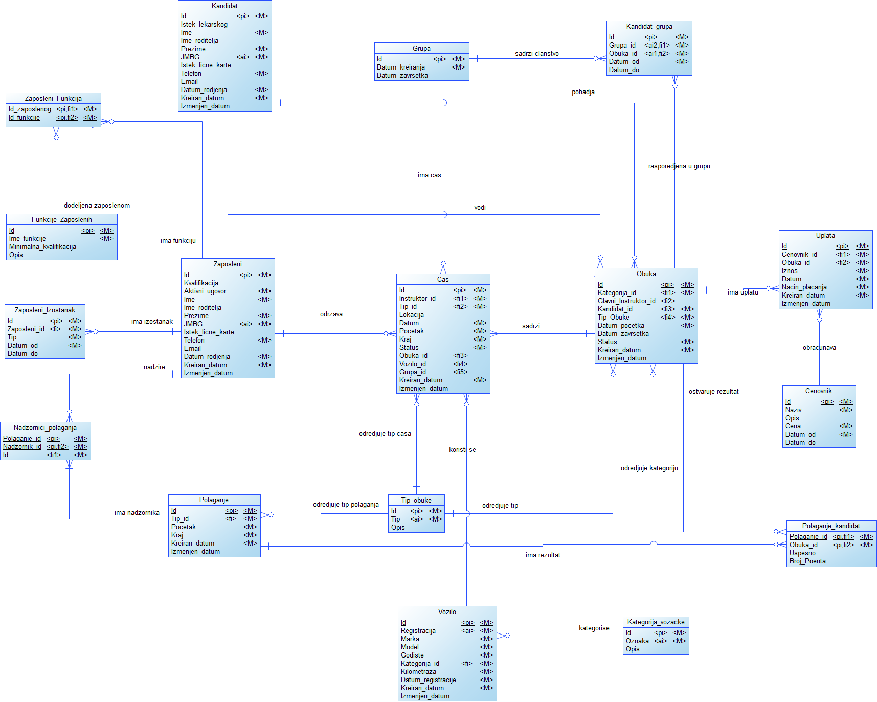
Слика 2. Логички модел базе података аутошколе

Превођење ентитета у табеле
Приликом превођења ентитета у логички модел свака главна пословна целина добија своју табелу. Тако су формиране табеле Kandidat, Zaposleni, Obuka, Cas, Polaganje, Vozilo, Uplata и Cenovnik.
Шифарничке табеле су издвојене како би се подаци чували на једном месту. На пример, Tip_obuke чува типове као што су теоријска, практична и прва помоћ, док Kategorija_vozacke чува категорије возачке дозволе. Таква организација смањује понављање података.

Дефинисање примарних и страних кључева
Свака табела има примарни кључ којим се јединствено идентификује ред у табели. У овом моделу примарни кључеви су представљени атрибутом Id, осим код спојних табела где примарни кључ може бити састављен од два страна кључа.
Страни кључеви су додати тамо где један запис мора да буде повезан са другим постојећим записом. На пример, Obuka има стране кључеве ка табелама Kandidat, Kategorija_vozacke, Tip_obuke и Zaposleni, јер обука не може имати смислен запис без ових веза.

Физички модел
Физички модел приказује како је логички модел припремљен за реализацију у MS SQL Server-у. У њему су дефинисани конкретни типови података, ограничења, примарни и страни кључеви, јединствена ограничења и индекси.
Овај модел је основа за SQL скрипте које се налазе у фолдеру SQL. На основу њега су формирани фајлови за креирање табела по областима: људи, обука, часови, полагања и финансије.
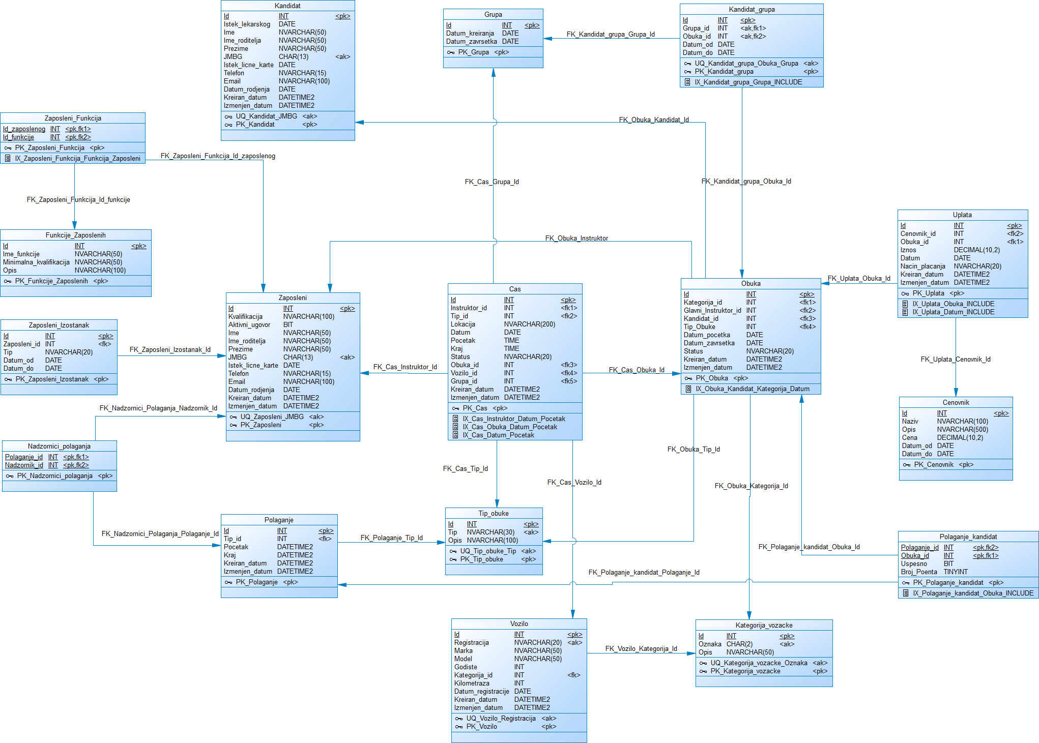
Слика 3. Физички модел базе података аутошколе

Типови података
Типови података су одабрани према врсти података који се чувају. Текстуални подаци као што су име, презиме, адреса електронске поште и називи чувају се као NVARCHAR, јер је потребна подршка за српска слова. ЈМБГ се чува као CHAR(13), јер увек има фиксну дужину од тринаест цифара.
Датуми се чувају као DATE када је потребан само календарски датум, док се време почетка и краја часа чува као TIME. Финансијски износи су дефинисани као DECIMAL(10,2), јер тај тип омогућава прецизно чување новчаних вредности.

Ограничења над колонама
Ограничења над колонама су додата да би база одмах спречила неисправан унос података. NOT NULL се користи за обавезна поља, UNIQUE за податке који не смеју да се понављају, CHECK за проверу формата и дозвољених вредности, а DEFAULT за аутоматско постављање подразумеваних вредности.
Примери таквих правила су јединствен ЈМБГ кандидата и запосленог, провера да статус обуке има дозвољену вредност, провера да је крај часа после почетка, као и аутоматско постављање датума креирања записа.

Табеле у бази података
Креирање табела је подељено у више SQL фајлова како би структура базе била прегледнија. Фајл 01_ljudi.sql обухвата кандидате, запослене, функције и изостанке. Фајл 02_obuka.sql обухвата типове обуке, категорије, групе, обуке и припадност кандидата групи.
Фајл 03_casovi.sql садржи табеле за возила и часове, 04_polaganje.sql садржи табеле за полагања, кандидате на полагању и надзорнике, док 05_finansije.sql садржи ценовник и уплате. Оваква подела прати области пословања аутошколе и олакшава покретање и одржавање скрипти.

Везе у бази података
Везе између табела реализоване су страним кључевима. Они обезбеђују да се запис не може повезати са непостојећим податком. На пример, уплата мора бити повезана са постојећом обуком и ставком ценовника, а час мора бити повезан са постојећим инструктором.
Везе више-према-више су реализоване помоћним табелама. Тако Zaposleni_Funkcija повезује запослене и њихове функције, Polaganje_kandidat повезује полагања и обуке кандидата, а Nadzornici_polaganja повезује полагања и запослене који надзиру полагање.

Ограничења интегритета
Интегритет података је обезбеђен комбинацијом примарних кључева, страних кључева, јединствених ограничења, CHECK правила и подразумеваних вредности. На овај начин се део пословних правила налази директно у бази, а не само у апликацији која би је користила.
Посебна пажња посвећена је текстуалним пољима. Поред NOT NULL ограничења, додате су провере које спречавају празан стринг, погрешан формат имена и презимена, неисправан формат електронске поште и недозвољене вредности статуса.

ИМПЛЕМЕНТАЦИЈА БАЗЕ ПОДАТАКА
Имплементација базе података изведена је кроз SQL скрипте које се покрећу у MS SQL Server окружењу. Скрипте су организоване тако да се прво креира база и основне табеле, затим уносе тест подаци, а након тога креирају погледи, функције, процедуре, тригери и примери за анализу перформанси.
Главни фајл 00_master.sql служи као улазна тачка за покретање осталих скрипти. Такав приступ смањује могућност грешке приликом ручног покретања и омогућава да се база поново креира истим редоследом.

Креирање базе и табела
Табеле су креиране T-SQL наредбом CREATE TABLE. У самој дефиницији табеле наведени су примарни кључеви, страни кључеви, обавезна поља, подразумеване вредности и CHECK ограничења.
Примарни кључеви су дефинисани као UNIQUEIDENTIFIER и имају подразумевану вредност NEWID(). На тај начин није потребно ручно уносити идентификатор приликом додавања новог реда у табелу.

Креирање базе података
Креирање базе података започиње фајлом 00_master.sql. У њему се дефинише база Autoskola и покрећу остале скрипте редоследом који одговара зависностима између табела.
Редослед је важан зато што табела која садржи страни кључ мора да се креира након табеле на коју се тај страни кључ односи.

Креирање основних табела
Основне табеле су груписане према пословним областима. Табеле Kandidat и Zaposleni представљају лица у систему, Obuka представља централни процес, Cas прати наставу, Polaganje прати проверу знања, а Uplata и Cenovnik покривају финансијски део.
Оваква подела фајлова омогућава да се структура базе лакше чита и да се приликом измена брже пронађе део система који се мења.

Дефинисање веза између табела
Везе између табела дефинисане су преко страних кључева у оквиру SQL скрипти. На пример, Obuka се повезује са Kandidat, Kategorija_vozacke, Tip_obuke и Zaposleni табелама, док се Cas повезује са Obuka, Zaposleni, Vozilo, Grupa и Tip_obuke.
На овај начин база спречава да се унесу часови, уплате или полагања који нису повезани са постојећим подацима.

Унос тест података
Тест подаци се налазе у фајлу 06_test_podaci.sql. Они омогућавају да се након креирања базе провери да ли су табеле правилно повезане и да ли упити, погледи, функције, процедуре и тригери раде очекивано.
Подаци су припремљени тако да није потребно ручно уносити идентификаторе. Идентификатори се генеришу подразумеваном вредношћу NEWID(), а скрипта користи постојеће податке како би повезала кандидате, обуке, часове, уплате и полагања.

Упити
Упити су коришћени за проверу најчешћих начина читања података из базе. У фајлу 07_execution_plan_analiza.sql налазе се примери као што су часови по инструктору и датуму, часови по кандидату, обуке по кандидату и категорији, уплате по обуци, уплате по датуму, полагања по кандидату, кандидати по групи и запослени по функцији.
Ови упити су важни зато што представљају реалне ситуације у којима би администрација аутошколе најчешће претраживала податке.

Погледи
Погледи су креирани у фајлу 08_pogledi.sql. Њихова улога је да сложене JOIN упите сакрију иза једноставнијег назива и да омогуће лакши преглед података који се често користе.
У раду су креирани погледи за кандидате и обуке, распоред часова, уплате по обуци, резултате полагања, запослене и њихове функције, као и опште стање обуке. На пример, поглед vw_Stanje_Obuke обједињује податке о часовима, полагањима и уплатама за једну обуку.

Функције
Функције су креиране у фајлу 09_funkcije.sql. Оне враћају вредност или табеларни резултат који се може користити у другим упитима, процедурама или анализи података.
Креиране су функције за израчунавање укупно уплаћеног износа за обуку, броја часова, броја полагања, проверу да ли кандидат има активну обуку и приказ распореда инструктора за задати период. Ове функције издвајају логику која се може користити на више места.

Процедуре и трансакције
Процедуре су креиране у фајлу 10_procedure.sql и користе се за операције које мењају податке и захтевају више провера. У процедурама се користе трансакције како би се обезбедило да се цела операција изврши успешно или да се у случају грешке све измене пониште.
Овакав приступ је важан код операција као што су упис кандидата на обуку, заказивање практичног часа, евидентирање уплате, пријава кандидата на полагање и евидентирање резултата полагања.

Складиштене процедуре
Складиштене процедуре садрже пословна правила која не треба препустити само ручном уносу. На пример, процедура за заказивање практичног часа проверава да ли постоје обука, инструктор и возило, да ли је време исправно и да ли су инструктор или возило већ заузети у том термину.
Процедура за евидентирање резултата полагања проверава да ли пријава кандидата на полагање постоји и да ли је број поена у дозвољеном опсегу.

Трансакције
У процедурама су коришћене наредбе BEGIN TRANSACTION, COMMIT TRANSACTION и ROLLBACK TRANSACTION. То значи да се више корака посматра као једна целина.
Ако се у току извршавања процедуре појави грешка, ROLLBACK поништава започете измене. На тај начин база не остаје у делимично измењеном стању, што је посебно важно код уписа на обуку и евидентирања уплата.

Тригери
Тригери су креирани у фајлу 11_trigeri.sql. Они се покрећу аутоматски након одређене измене над табелом или уместо одређене операције, без потребе да их корисник посебно позива.
У систему су тригери коришћени за аутоматско ажурирање поља Izmenjen_datum, забрану физичког брисања уплата, спречавање смањења километраже возила, повећање километраже након одржаног часа, завршетак обуке након успешног полагања и пребацивање будућих часова када се промени главни инструктор обуке.

БЕЗБЕДНОСТ И ЗАШТИТА ПОДАТАКА
База аутошколе садржи личне податке кандидата и запослених, као што су ЈМБГ, телефон, адреса електронске поште и подаци о документима. Због тога је важно да се приступ бази ограничи само на кориснике којима су ти подаци потребни за рад.

Корисничке улоге и права приступа
У практичној примени систем би требало да има различите корисничке улоге. Администратор базе имао би потпуна права над структуром базе, администрација аутошколе би уносила и мењала податке о кандидатима, обукама и уплатама, док би инструктори имали ограничен приступ распореду и часовима.
Таква подела права смањује ризик од случајне или неовлашћене измене података.

Заштита личних података кандидата
Лични подаци кандидата треба да се користе само у сврху евиденције обуке, полагања и законског извештавања. Подаци као што су ЈМБГ и контакт информације не треба да буду доступни свим корисницима система.
Уколико би се систем проширивао апликацијом, потребно је додати контролу приступа на нивоу корисничког интерфејса и на нивоу базе података.

Резервне копије базе података
Резервне копије базе података су неопходне зато што база садржи податке који су важни за рад аутошколе и доказивање активности кандидата. У пракси би било потребно дефинисати редовно прављење backup копија.

Опоравак базе у случају губитка података
Опоравак базе подразумева могућност враћања података из претходно направљене резервне копије. Овај део није директно имплементиран у SQL скриптама рада, али представља важну препоруку за реалну употребу система.

ОПТИМИЗАЦИЈА И АНАЛИЗА ПЕРФОРМАНСИ
Оптимизација је обрађена кроз анализу најчешћих упита читања и проверу начина на који SQL Server извршава те упите. За ту сврху коришћен је Execution Plan у SSMS алату. [8]

Execution Plan
Execution Plan приказује кораке које SQL Server користи приликом извршавања упита. На основу њега се може видети да ли се подаци траже преко индекса, да ли се скенира цела табела, који JOIN алгоритам је употребљен и где се налази највећи проценат трошка упита.
У анализи су посматрани оператори као што су Index Seek, Index Scan, Clustered Index Scan, Nested Loops, Hash Match, Sort и Stream Aggregate. Посебна пажња је посвећена ситуацијама у којима SQL Server предлаже missing index или када упит чита велики број редова.

Индекси
Индекси су додавани на основу начина на који се подаци читају, а не насумично. У фајлу 07_execution_plan_analiza.sql сваки пример садржи упит, предложени индекс и команду за уклањање индекса, како би се могло поредити извршавање пре и после оптимизације.
Индекси су остављени као закоментарисане CREATE INDEX наредбе и у фајловима у којима се креирају табеле. На тај начин се види који индекс припада којој табели, али се индекси могу укључити тек након анализе перформанси.

Индекси над примарним и страним кључевима
Примарни кључеви у SQL Server-у већ имају индекс, јер морају омогућити брзо и јединствено проналажење реда. Страни кључеви, са друге стране, не добијају увек аутоматски индекс, па је потребно анализирати да ли се често користе у JOIN условима и претрази.
Због тога су разматрани индекси над колонама као што су Obuka_id, Kandidat_id, Kategorija_id, Instruktor_id и Id_funkcije.

Индекси над колонама које се често претражују
Посебно су посматране колоне које се често јављају у WHERE, JOIN и ORDER BY деловима упита. Примери су Datum и Pocetak у табели Cas, Datum и Nacin_placanja у табели Uplata, као и комбинација Kandidat_id, Kategorija_id и Datum_pocetka у табели Obuka.
Код неких индекса коришћен је INCLUDE део како би индекс садржао и колоне које се приказују у резултату, али нису део претраге. На тај начин се може смањити потреба за додатним читањем из основне табеле.

Анализа најчешћих упита читања
Као најчешћи начини читања података издвојени су: часови по инструктору и датуму, часови по кандидату, обуке по кандидату и категорији, уплате по обуци, уплате по датуму, полагања по кандидату, кандидати по групи и запослени по функцији.
Ови примери показују како се из практичних потреба система долази до избора индекса. Ако Execution Plan покаже скенирање великог броја редова или предложи missing index, тај резултат се користи као основ за додавање индекса и поновну проверу упита.

СМЕРНИЦЕ ЗА УНАПРЕЂЕЊЕ ОПИСАНОГ СИСТЕМА
Описани систем представља основу за даљи развој информационог система аутошколе. У наредним фазама систем би могао да се прошири корисничком апликацијом, пријавом корисника, детаљнијим правима приступа и извештајима за администрацију.
Могуће је додати и напредније извештаје, као што су месечни преглед прихода, искоришћеност возила, оптерећење инструктора, успешност кандидата на полагањима и списак кандидата којима истиче лекарски преглед.
Додатно унапређење било би увођење резервних копија, аутоматизованог тестирања SQL скрипти и већег скупа тест података који би омогућио реалнију анализу перформанси.

ЗАКЉУЧАК
У овом раду приказан је процес пројектовања и имплементације релационе базе података за потребе аутошколе. Рад је обухватио анализу захтева, израду концептуалног, логичког и физичког модела, креирање SQL скрипти и имплементацију објеката базе података.
База је организована тако да прати главне области пословања аутошколе: кандидате, запослене, обуке, часове, возила, полагања и финансије. Примарни и страни кључеви обезбеђују повезаност података, док CHECK, UNIQUE, NOT NULL и DEFAULT ограничења чувају исправност података при уносу.
Поред табела, креирани су погледи, функције, процедуре са трансакцијама и тригери. На крају је извршена анализа најчешћих упита читања и предложени су индекси на основу Execution Plan-а. На тај начин је база података припремљена не само као структура за чување података, већ и као основа за практичну употребу и даље проширење система.

ИНДЕКС ПОЈМОВА
- База података - организована целина међусобно повезаних података.
- Релациони модел - модел података у ком се подаци организују у табеле и повезују кључевима.
- Примарни кључ - атрибут или група атрибута који јединствено идентификују ред у табели.
- Страни кључ - атрибут који повезује једну табелу са другом табелом.
- Индекс - структура која убрзава претрагу и сортирање података.
- Поглед - сачуван упит који приказује податке из једне или више табела.
- Функција - објекат базе који враћа вредност или табеларни резултат.
- Процедура - сачуван скуп SQL наредби који извршава одређену операцију.
- Тригер - објекат који се аутоматски покреће као реакција на измену података.
- Execution Plan - приказ начина на који SQL Server извршава упит.

ЛИТЕРАТУРА
[1] Академија техничко-уметничких струковних студија Београд, Одсек ВИШЕР, Релационе базе података, уџбеник, 2025. Доступно на: https://www.viser.edu.rs/uploads/2025/01/Relacione_baze_podataka_udzbenik.pdf
[2] Математички факултет, Универзитет у Београду, Релационе базе података, скрипта за школску 2023/2024. годину. Доступно на: https://www.bazepodataka.matf.bg.ac.rs/rbp/2024/rbp_skripta_2024.pdf
[3] Електротехнички факултет, Универзитет у Београду, Нормализација, материјали за вежбе из предмета Базе података 1. Доступно на: https://rti.etf.bg.ac.rs/rti/bp1/materijali/vezbe/2.Normalizacija.pdf
[4] Електротехнички факултет, Универзитет у Београду, Индекси, материјали из предмета Софтверски алати база података. Доступно на: https://sab.etf.bg.ac.rs/Nastava/Vezbe/2%20-%20Fizicko%20projektovanje/2.3%20-%20Indeksi.pdf
[5] Висока техничка школа струковних студија Суботица, Пројектовање база података, скрипта из предмета. Доступно на: https://people.vts.su.ac.rs/~peti/Baze%20podataka/Literatura/Skripta%20iz%20predmeta.%20Projektovanje%20baza%20podataka.pdf
[6] SAP Help Portal, PowerDesigner Documentation. Доступно на: https://help.sap.com/docs/SAP_POWERDESIGNER/abd3434b4987485c92057ab9392aadbe/c7da64d26e1b1014babfeec490561c31.html
[7] Microsoft Learn, SQL Server technical documentation. Доступно на: https://learn.microsoft.com/en-us/sql/sql-server/?view=sql-server-ver17
[8] Microsoft Learn, SQL Server Management Studio (SSMS). Доступно на: https://learn.microsoft.com/en-us/ssms/sql-server-management-studio-ssms
[9] Microsoft Learn, Transact-SQL reference. Доступно на: https://learn.microsoft.com/en-us/sql/t-sql/language-reference?view=sql-server-ver17

СПИСАК СЛИКА
- Слика 1. Концептуални модел базе података аутошколе
- Слика 2. Логички модел базе података аутошколе
- Слика 3. Физички модел базе података аутошколе

ПРИЛОЗИ
- Прилог 1: SQL скрипте за креирање базе и табела.
- Прилог 2: SQL скрипта са тест подацима.
- Прилог 3: SQL скрипте за погледе, функције, процедуре и тригере.
- Прилог 4: SQL скрипта за Execution Plan анализу и индексе.
- Прилог 5: модели базе података израђени у SAP PowerDesigner алату.

ИЗЈАВА О АКАДЕМСКОЈ ЧЕСТИТОСТИ

